**ТУРНИР АРХИМЕДА**

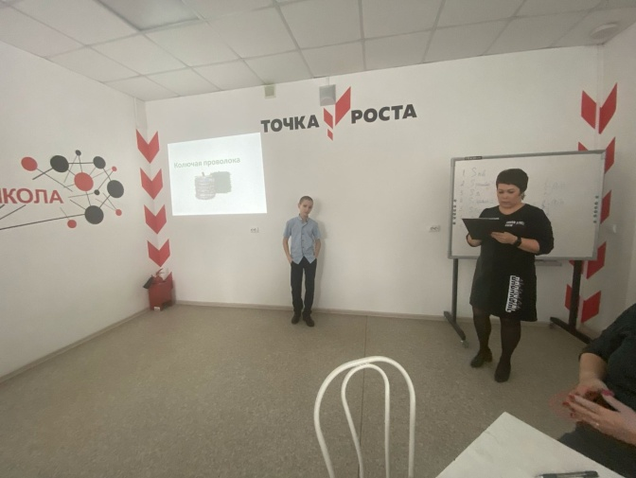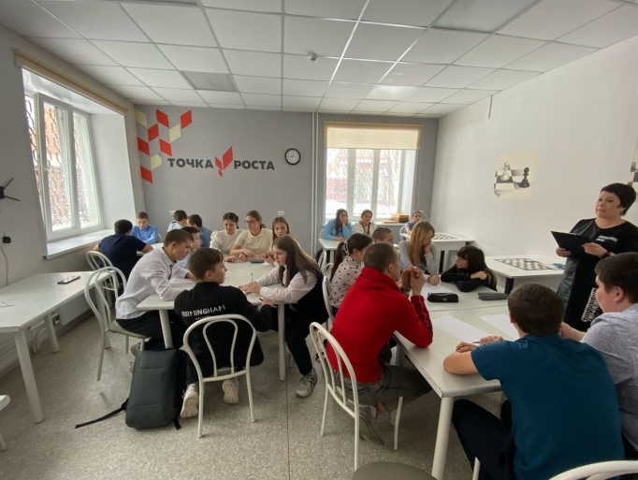9 февраля, в рамках Фестиваля наук, среди обучающихся 7-8 классов прошел Турнир Архимеда.  
В турнире принимали участие команда 7 класса «Менделеевы» и команда 8 класса «Квадрат»  
Ребята выполняли задания на скорость и смекалку, вспоминали теоремы, выбирали верное утверждение.  
По итогам турнира победу одержала команда «Квадрат».  
Особенно хотелось бы отметить участников Минаева Ярослава, Яковлева Захара, Хмелёв Никиту и Коротких Екатерину.

